Положение
о проекте фоторабот «Лучший косплей 2022»

1. Общие положения

1.1. Настоящее Положение определяет основные цели и задачи, условия и сроки проведения виртуальной выставки фоторабот «Лучший косплей 2022» в образовательном пространстве г. Рыбинска. Выставка проводится в рамках сетевой метапредметной декады «Мировое наследие. Диалог культур».
1.2. Организатором проекта является муниципальное образовательное учреждение средняя общеобразовательная школа №30 г. Рыбинска.

1.3. Партнерами проекта могут стать другие образовательные учреждения, поддерживающие цели и задачи мероприятия.

1.4 Место проведения - Образовательный портал педагогов и учащихся СОШ №30 http://iocryb.ru:1122/mediawiki/index.php/образовательный форум

2. Цели и задачи проекта

2.1. Повышение эффективности обучения школьников через творческую и практическую деятельность. Включение школьников в глобальную культуру 21 века.

2.2. Задачи проекта

    - расширять кругозор школьников;
    - развивать информационные и познавательные навыки учеников;
    - стимулировать творческой активности в области информационных технологий;
    - повышать интерес к самостоятельной творческой деятельности, к использованию компьютерных программ в учебной и практической деятельности;
    - поддержка одаренной молодежи;
    - привлечение к творческой деятельности детей с ограниченными возможностями, способствование их социальной адаптации и психологической реабилитации.

3. Работа организационного комитета конкурса.

3.1. Для организации и проведения выставки создается Организационный комитет с функциями жюри. Жюри анализирует представленные материалы, определяя целесообразность их размещения в виртуальном пространстве .
Функции организационного комитета проекта:

- приём и рассмотрение работ на участие в проекте;
- подведение итогов проекта;
- рассмотрение и утверждение сертификатов, благодарственных писем.

Состав организационного комитета:
- Севастьянов Семен Петрович - Организатор выставки на портале
- Новикова Любовь Петровна

4. Участники проекта

К участию в проекте приглашаются учащиеся 5-11 классов

5. Порядок проведения проекта.

5.1. Дата проведения проекта — с 18.04.2022 по 25.04.2022 года.
Место проведения проекта: образовательный портал СОШ №30
5.2. Этапы проекта:

- Первый этап — прием работ с 18.04.2022 по 22.04.2022 года.

  - подготовка работы
  - отправка в орг. комитет;

- Второй этап — оформление выставки: размещение на тематической странице образовательного портала с с 18.04.2022 по 24.04.2022 года;

5.3. Творческие работы необходимо направить по электронному адресу sevaoff@gmail.com с пометкой ПРОЕКТ «Лучший косплей 2022».

6. Условия проведения конкурса

6.1. Участникам предлагается подготовить работу в теме «Лучший косплей 2022» и оформить ее в соответствии с положением.

Участник может предоставить до 3 работ.

Коллективные работы (с количеством участников до 5 человек) принимаются.

Количество работ от ОУ не ограничено.

7. Формат работ:

Обязательным условием является соответствие материала формату выставки (смотри приложение 1).

Материал для размещения должен быть оформлен в отдельный Текстовый файл (*.doc, *.docx) объемом не боле 1 листа, оформленный в соответствии с приложением 2:

− 1 строка таблицы: заголовок представляемого материала
− 2 строка таблицы: 2 фотографии, первая фотография оригинал из фильма, мультфильма, постера или любого другого источника и вторая фотография уже результат косплея
- 3 строка таблицы: автор работы, класс, СОШ, город.

Поля: симметричные 1см со всех сторон.

Шрифты: Cambria для заголовка 26 для текста 14.

Работы не соответствующие формату не будут приняты в проект и опубликованы на выставке.

Один участник выставки может представить до 3х творческих работ. Каждая новая работа оформляется в отдельный ФАЙЛ.

Права на заявленные выставочные материалы должны быть свободными от претензии третьих лиц. Ответственность за нарушение прав третьих лиц возлагается на участника.

Оргкомитет выставки оставляет за собой право отклонить творческие материалы, не соответствующие требованиям и поданные позднее указанного срока.

Координаторы:

Информация о проекте размещена на школьном портале СОШ № 30 http://iocryb.ru:1122/mediawiki/index.php/Образовательный_форум

Приложение 1
«Железный человек»

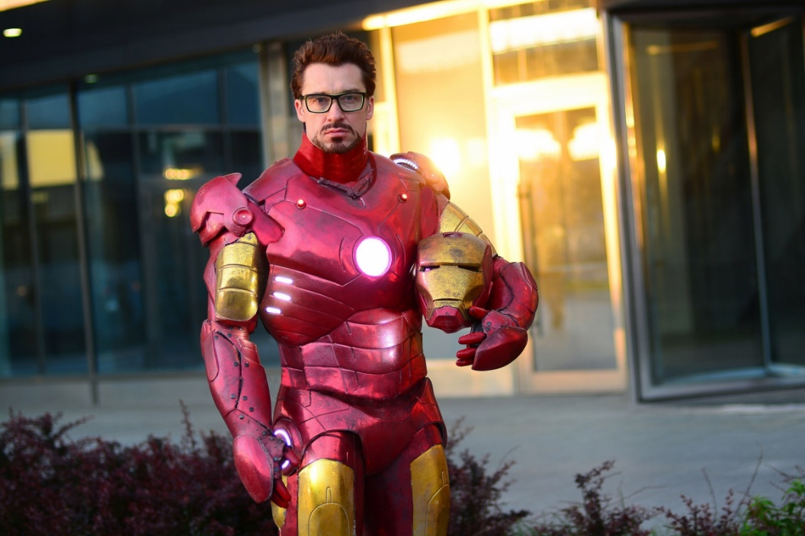

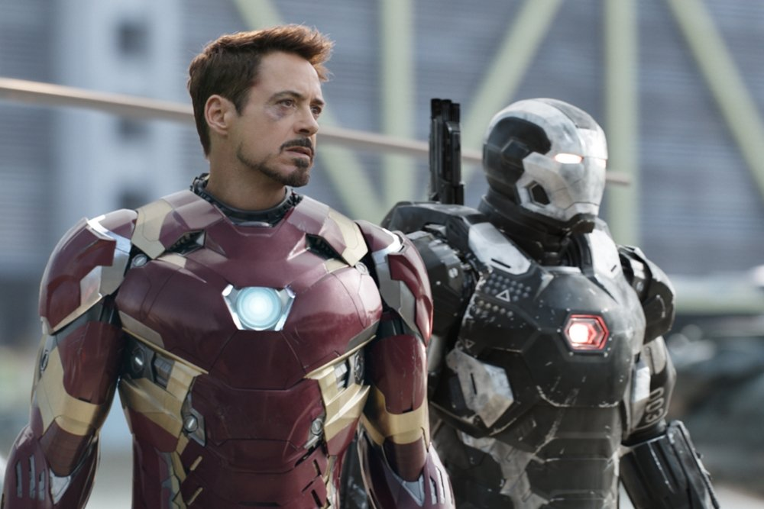

Новиков Дмитрий, 11Б, лицей №2, г. Рыбинск

